CONSTRUÇÃO DE TRIÂNGULOS

1) a, b, m₁ – 108 mm; 100 mm; 72 mm

2) a, b,  – 105 mm; 101mm; 75º

3) a, h₁,  –109 mm; 41 mm; 75º

4) a, h_{2,}  –110 mm; 61 mm; 75º

5) a, h₁ , h₂ – 66 mm; 92 mm; 47 mm

6) a, h₂ , h₃ – 64 mm; 46 mm; 62 mm

7) a, h₁ , h₃ – 120 mm; 46 mm; 85 mm

8) a, m₁ , m₂ – 124 mm; 48 mm; 87mm

9) a, m₁, h₂ – 124mm; 48 mm; 61mm

* 10) a, m_{2,}  - 105 mm; 84 mm; 75º

Exercício 5 comentado
Comece sempre pela figura de análise, que pode ser feita a mão-livre ou com régua, mas evite desenhar triângulos equiláteros ou isósceles, que podem levar a uma interpretação incorreta (pois alguns elementos coincidem).
Este é um dos exercícios desta lista que ajuda a compreender a real necessidade da figura de análise.

FIGURA DE ANÁLISE

Há vários modos de fazer a figura de análise, até mesmo porque pode ser feita à mão – livre. Mas existem 2 possibilidades que devem ser inicialmente consideradas. Trata-se da altura relativa ao lado b, esta poderá ser externa ou interna ao triângulo, ou seja, o ponto H_{b} poderá pertencer ao lado b, que é finito ou pertencer à reta - suporte do segmento b e neste caso o ponto H_{b} é um ponto externo ao triângulo.
Ainda há uma 3ª possibilidade, esta só ocorre no caso do triângulo ABC ser retângulo em A. Neste caso os pontos A e H_{b} serão coincidentes.

Breve resumo:

Possibilidade 1: H_{b} pertence ao prolongamento do segmento AC (reta suporte AC).
No desenho que segue H_{b} pertence à semi – reta CA (origem em C, passando por A).

Obs.: Segundo as novas normas ortográficas a palavra semi – reta passou a ser escrita semirreta.
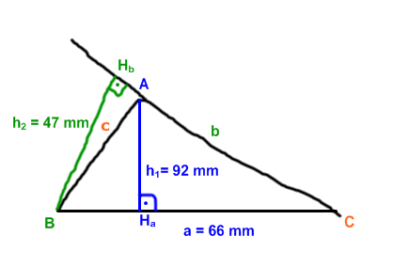

Possibilidade 2: H_{b} pertence ao segmento AC.
Partindo deste pressuposto, a figura de análise fica diferente da anterior. Mas atenção, as propriedades não mudam. Os pontos A, C e H_{b} continuam sendo colineares.
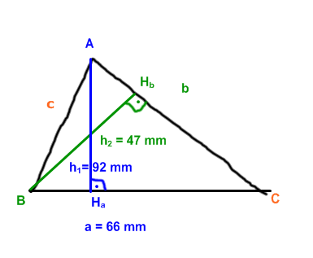

Possibilidade 3: H_{b} coincide com o vértice A.

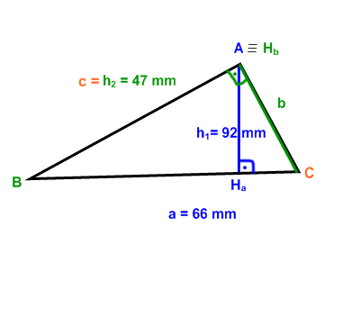
ATENÇÃO: O importante é concluir que os pontos A, C e H_{b} são colineares, ou seja, pertencem à mesma reta.
Ao fazer a figura de análise evite a possibilidade 3, pois esta pode levá-lo a conclusões precipitadas e sem fundamentação.
Ao término da construção podemos até obter um triângulo retângulo em A, mas como não foi dado o valor de Â ou α, parta do princípio que é um ângulo desconhecido.

Ficou claro? Então podemos passar para a construção geométrica.

CONSTRUÇÃO GEOMÉTRICA

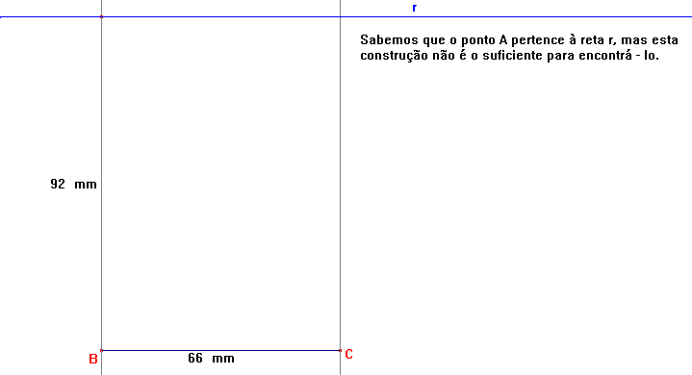

Para continuar é preciso determinar o ponto H_{b}.

Partimos para a construção do arco capaz de 90º sobre o segmento BC.

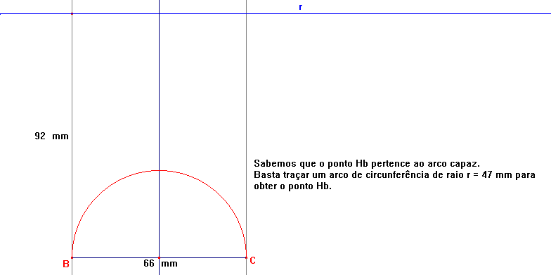

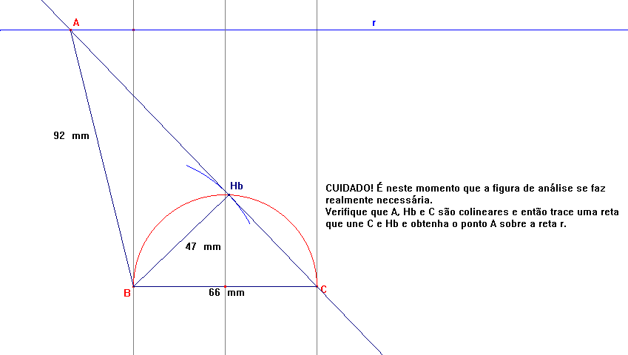

O exercício está pronto.
Você precisou da figura de análise para concluir que é necessário:

- Construir a reta paralela ao segmento BC.

- Construir o arco capaz sobre BC para determinar H_{b}.

- Observar que os pontos A, H_{b} e C são colineares.
CUIDADO: Este último item é muito importante!
Esteja atento, lembre que o ponto H_{b} pertence ao lado b e este é oposto ao vértice B.

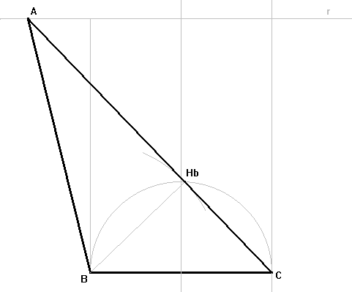

*Exercício 10 comentado
Comece sempre pela figura de análise, que pode ser feita a mão-livre ou com régua, mas evite desenhar triângulos equiláteros ou isósceles, que podem levar a uma interpretação incorreta (pois alguns elementos coincidem).

FIGURA DE ANÁLISE
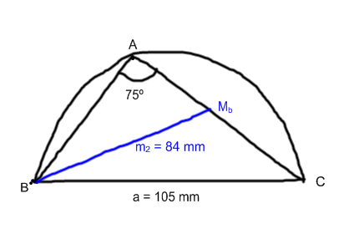
Até o momento estas são as conclusões que podemos tirar a partir dos dados do problema.
Mas não são suficientes, pois se começarmos a construção geométrica... Vejam!

Sabemos que  é o ângulo oposto ao lado a, portanto foi construído um arco capaz de 75º sobre a.
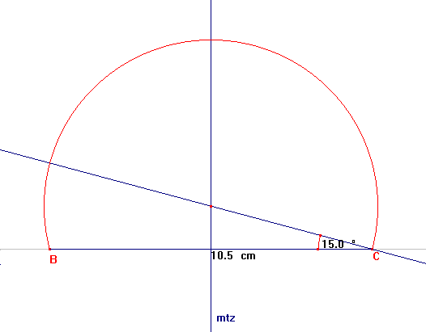

E agora?
Sabemos que o vértice A pertence ao arco capaz, mas apenas com estes elementos não há como obtê-lo.
Portanto é preciso retornar a FIGURA DE ANÁLISE.

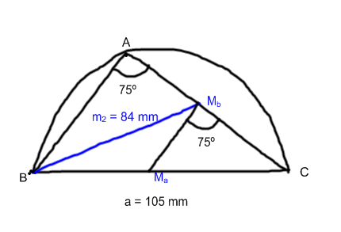
A solução do problema está na semelhança de triângulos.
Os s BAC e M_{a}M_{b}C são semelhantes. Esta é a solução!
Agora podemos concluir a construção, é preciso construir um arco capaz de 75º sobre o segmento M_{a}C.

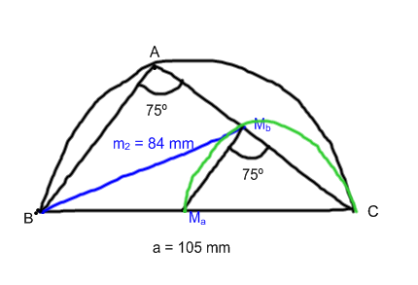
Agora podemos considerar pronta a FIGURA DE ANÁLISE.
Conhecida como PRESSUPOSTO RESOLVIDO, a figura de análise deve ser um guia, um mapa para a prática. Imagine um desenho feito à mão – livre indicando o caminho para chegar a sua casa. Esta é a idéia, não precisa estar em escala, mas deve conter todas as informações necessárias para que o objetivo seja atingido.

Continuando a construção:

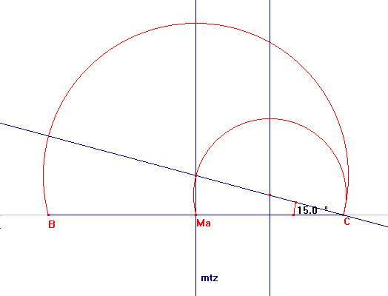

Para obter o ponto M_{b} pertencente ao arco capaz sobre o segmento M_{a}C, basta traçar um arco de circunferência com o valor 84 mm. O ponto M_{b} será o resultado desta intersecção.

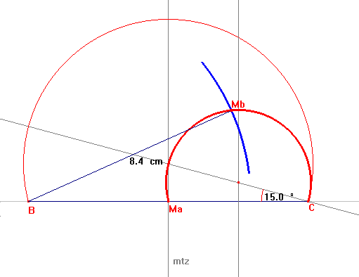
Quase pronto! Só falta traçar o ponto a semi - reta com extremidade em C, passando por M_{b}. O ponto A é resultado da intersecção desta semi – reta com o arco capaz de 75º construído sobre o segmento BC.

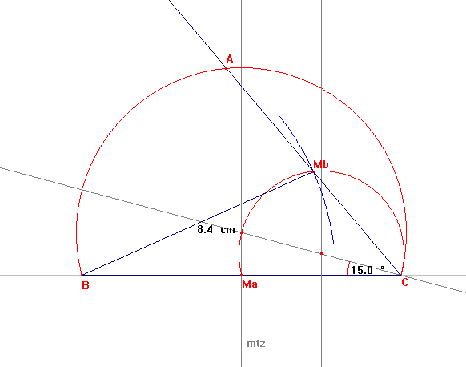

OBS: O efeito “serrilhado” deve-se ao software utilizado.

Eis a solução!

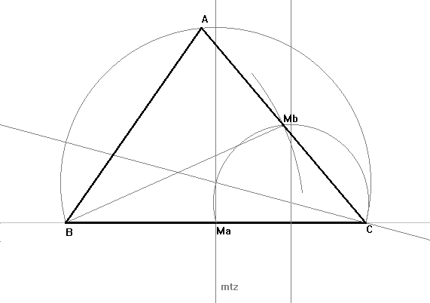
Dúvidas?
marciaanaf@uol.com.br

Estes são exercícios clássicos do Desenho Geométrico, mas as medidas foram retiradas da apostila Triângulos e Quadriláteros elaborada pelo Profº. Marcus de Marsillac em 1991 para uso exclusivo do Colégio Dante Alighieri. Segue a Bibliografia para a elaboração desta apostila: Complementos de Geometria – Mario Gonzales – NY –1965 Cours de Geometrie-par une reunion de profess. Paris 78 Plane and Solid Geometry – Wentworth Smith – USA – 48 Desenho Geométrico – Plácido Loríggio – Livraria Nobel – 69 Curso de Desenho – Carlos Marmo -1970 – Livros 1 e 2

